Datum: (5.3.2015) | Projekt OBOGATENO UČENJE TUJIH JEZIKOV III

PRIPRAVA NA DRUGO UČNO URO

1. del: OSNOVNI PODATKI

Šola | Srednja Šola Veno Pilon Ajdovščina
Predmet/-a | Francoščina
Učitelj/-a | Sonja Škvarč | Samuel Farsure
Oddelek | 4B/C
Datum | 5.3.2015
Kraj/Prostor | Učilnica 50

2. del: DIDAKTIČNA PRIPRAVA in POTEK UČNE URE

Didaktična priprava

Učna enota
Učni sklop | Tiskani in digitalni časopisi
Učni cilji | Za dijake:  - Razumevanje govora učitelja  - Poročanje o povedanem z uporabo odvisnega govora v avtentični situaciji  - Ozaveščanje razlik med generacijami v odnosu do tiska  Za udeležence:  - Opazovanje  - Izpolnjevanje opazovalnega obrazca  - Definiranje vlog obeh učiteljev  - Ugotavljanje dodane vrednosti timskega dela in tujega učitelja pri taki dejavnosti
Pričakovani učni rezultati (PUR) | Dijaki :  bodo povzeli odnos učitelja do medijev in s pomočjo vprašalnika oblikovali opis lastne situacije  Udeleženci bodo:  - Med opazovanjem  - zapisovali, kako učitelja organizirata in vodita potek dejavnosti  - izpolnili opazovalni obrazec  - Po opazovanju  - izrazili vtise in kritična mnenja o izpeljanih učnih urah  - ugotovili dodano vrednost timskega dela in tujega učitelja  - primerjali s svojo pedagoško prakso  - razmislili o možni vpeljavi modela v svoj pouk
Pristopi k poučevanju:  Strategije, oblike, metode | ITP
Vrste/Tipi (I)TP | Dialogično in tradicionalni
Pristopi k učenju:  Strategije, oblike, metode | Individualno delo, delo v parih, slušno razumevanje, povzemanje
Učna gradiva in orodja:
Za učence/dijake | Vprašalnik za domačo nalogo
Za učitelja (Viri) | Opazovalni list

Potek učne ure

Čas  Trajanje | DEJAVNOSTI UČITELJEV |  | DEJAVNOSTI UČENCEV/DIJAKOV | OPOMBE
 | Učitelj 1 (SU) | Učitelj 2 (TU) | Operativne/Izvedbene in kognitivne/miselne | Vrsta ITP in  DODANA VREDNOST
2 min | Odgovori, če dijaki ne vedo. | Vpraša dijake in SU o internetu:  »katera svetovna revolucija se je zgodila leta …?« | Poskusijo odgovoriti na vprašanje. | Dialogično  Tradicionalno
2 min | Razloži cilje ure
5 min | Odgovarja na vprašanja | Postavi vprašanja kolegici na temo: Tiskani mediji v primerjavi z digitalnimi  Primer:  Tu es abonnée?  Tu lis…Mladina, Delo, Slovenske novice? Pourquoi?  Qu'est-ce que tu préfères, le papier ou l'écran? | Slušno razumevanje.
10 min | Pojasni ali popravi, doda, če je potrebno | Dijakom postavi vprašanja o razumevanju | Dijaki odgovarjajo, povzamejo bistvo. Pri tem uporabljajo elemente indirektnega govora.
5 min | Dijakom postavi naslednja vprašanja:  Ali ste doma naročeni na časopise ali revije, katere?  Ali berete dnevnike? | Povzame ugotovitve | Dijaki odgovarjajo
3 min | Pomaga pri oblikovanju | Pomaga pri oblikovanju | Dijaki delajo v parih in se zapišejo svoje ideje.
10 min | Zapisuje na Ppt odgovore, misli, ideje dijakov v dve koloni (+ in -) | Vodi pogovor z dijaki:  »kakšne so prednosti in slabosti digitalnega tiska?« | Dijaki povejo svoje mnenje in dopolnjujejo svoje zapiske
5 min | Razloži | Razdeli gradivo | Dobijo vprašalnik, na katerega odgovorijo doma.

3. del: REFLEKSIJA (vnaprejšnja racionalna evalvacija) UČITELJEV O DODANI VREDNOSTI ITP

Avtentično gradivo (pogovor)
Aktualna tema in situacija
Medgeneracijsko ozaveščanje
Poudarek na dialogičnem tipu ITPa: modeliranje za dijake
Tradicionalni tip ITPa: večja intenzivnost, vzporedna delitev vlog

4. del: DIDAKTIČNI NAPOTKI ZA UČITELJE

Skupna priprava je obvezna predvsem pri oblikovanju uvodnega pogovora, na katerem ta ura temelji
Učitelja izkoristita medgeneracijske razlike (domači učitelj 60 let, tuji učitelj 38 let, dijaki 18) pri obravnavi teme

DODANA VREDNOSTI ITP: Obrazložitev

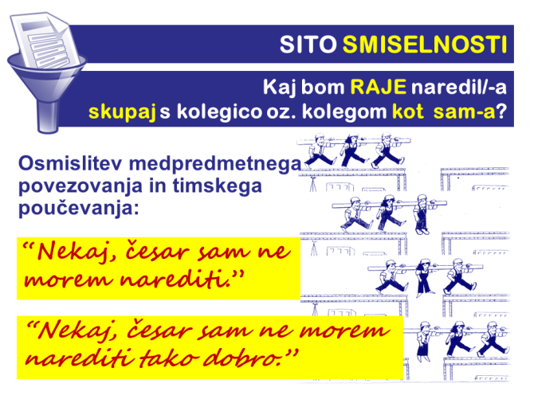  Ko modeliramo timsko poučevanje, mora v največji možni meri priti do izraza dodana vrednost oz. presežna kakovost, ki jo omogoča prav ta – in edino ta – izvedbeno-organizacijska oblika pouka.  Kaj je torej tisto (gl. sito smiselnosti ITP), kar  - lahko izvedeta le dva učitelja skupaj, eden sam pa ne (npr. interdisciplinarni pouk),  oz.  - dva izvedeta bolje kot en sam (v čem in kako/koliko bolje?). | 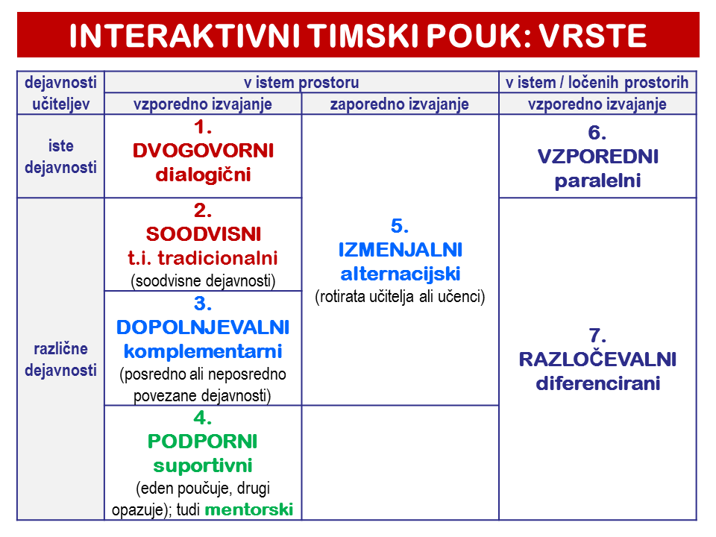

PREDNOSTI TIMSKEGA POUKA, prikazane shematsko in zaradi večje preglednosti poenostavljeno, so dvojne narave, in sicer ene ali druge oz. obojne hkrati:

Poudarek na strokovnem znanju  oz. specifični ekspertnosti učiteljev | Poudarek na učni izpostavljenosti učencev  oz. individualizaciji in diferenciaciji pouka
- ITP omogoča interdisiciplinarn-ost/-o učenje ( komplementarnost znanstvenih disciplin medpredmetno povezovanje večja avtentičnost učnega procesa bolj kompleksno znanje) | - ITP z delitvijo učencev v skupine posameznemu učencu zveča kontaktni čas z učiteljem ( alternacijsko, paralelno, diferencirano ITP)
- ITP omogoča obogatitev pouka z različnimi specifičnimi ekspertnimi znanji in/oz. veščinami znotraj discipline ( specifične usposobljenosti posameznih učiteljev, ki so jih sicer deležni le nekateri/njihovi dijaki) | - ... in s tem omogoči  - večjo individualizacijo in diferenciacijo učnega procesa oz. upoštevanje učenčevega (pred)znanja, zmožnosti, učnih stilov, interesov, želja …  ter  - nekatere sodobne pristope/metode, ki jih lahko kvalitetno izvajamo samo ob ustrezno velikem/majhnem številu učencev ( npr. projektno učenje in druge avtentične/alternativne oblike učenja in poučevanja ter ugotavljanja učnih dosežkov, tj. preverjanja in ocenjevanja znanja, kot so mapa učenčevih dosežkov ali jezikovni portfolijo, raziskovalne naloge … )
- ITP omogoča obogatitev pouka s sočasnim (vzporednim) izvajanjem učnih dejavnosti, ki se medsebojno dopolnjujejo ( komplementarnost učnih dejavnosti za večjo dinamičnost in avtentičnost učnega procesa, npr. dialoško, tradicionalno timsko/soodvisno, komplementarno ITP )
- ITP omogoča kritično prijateljevanje in s tem enemu ali obema učiteljema poglobitev vpogleda v učno situacijo v določenem oddelku in/oz. v lastna pedagoška ravnanja in didaktične pristope ( suportivno ITP )

